LabVIEW调用VC++生成的动态链接库DLL过程

1. 首先在VS上创建一个win32控制台应用程序，选择dll。如图：

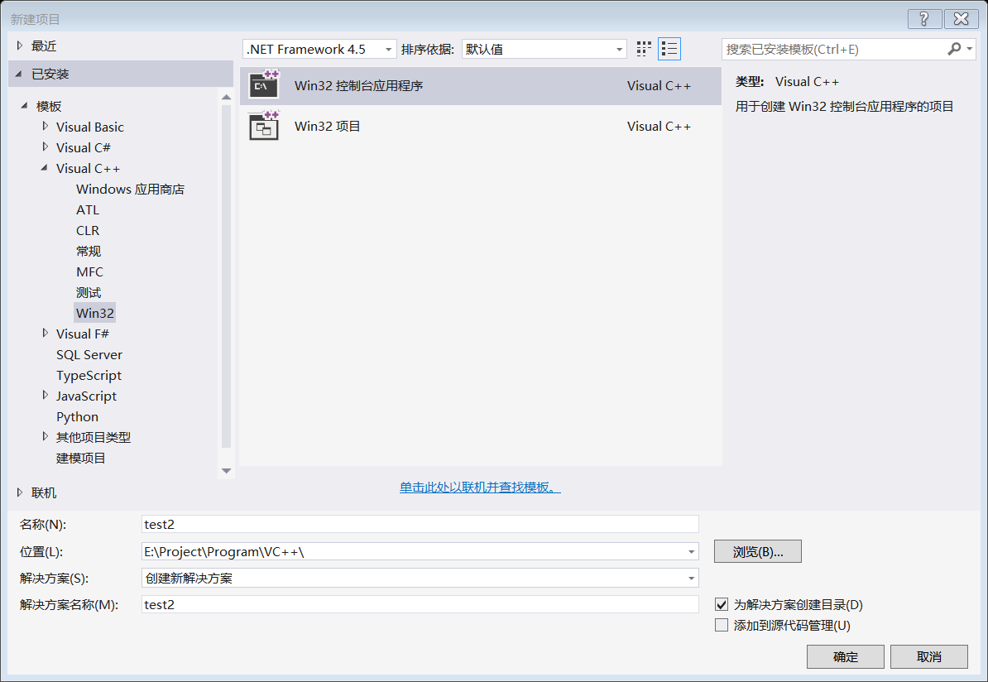

点击确定-下一步。

出现下图界面，应用程序类型选择DLL，点击完成。

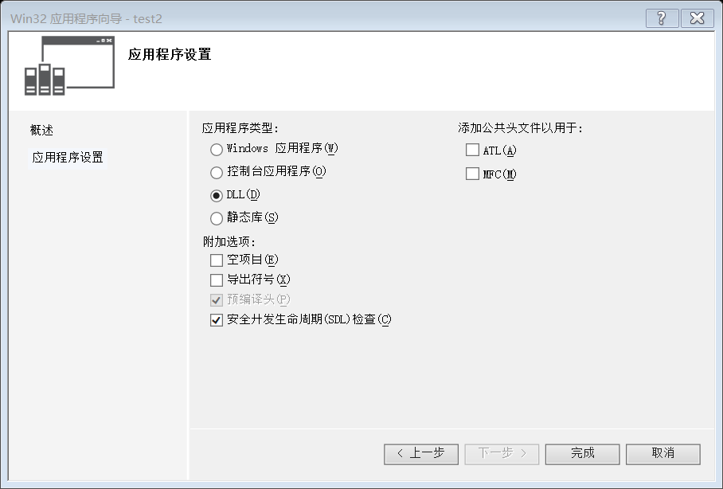

1. 在test2.cpp中写入测试程序：

#include "stdafx.h"

int addB(int b);

int main(int a, int b)

{

int result;

int a1, b1;

if (a >= 10)

{

a1 = a;

}

else

{

a1 = a + 10;

}

if (b >= 10)

{

b1 = b;

}

else

{

b1 = addB(b);

}

result = a1 + b1;

return result;

}

int addB(int b)

{

int temp = b + 10;

return temp;

}

1. 在DLL中导出程序中某个函数的方法有两种，下边分别介绍。

方法一：

在该函数前加上语句extern "C" __declspec(dllexport)，例如上面程序中的

extern "C" __declspec(dllexport)int main(int a, int b)

生成DLL文件后，main函数会被导出。

方法二：

建立模块定义文件（def文件），方法如下。

1. 右键源文件，选择新建项，出现下面界面，选择模块定义文件，下一步。

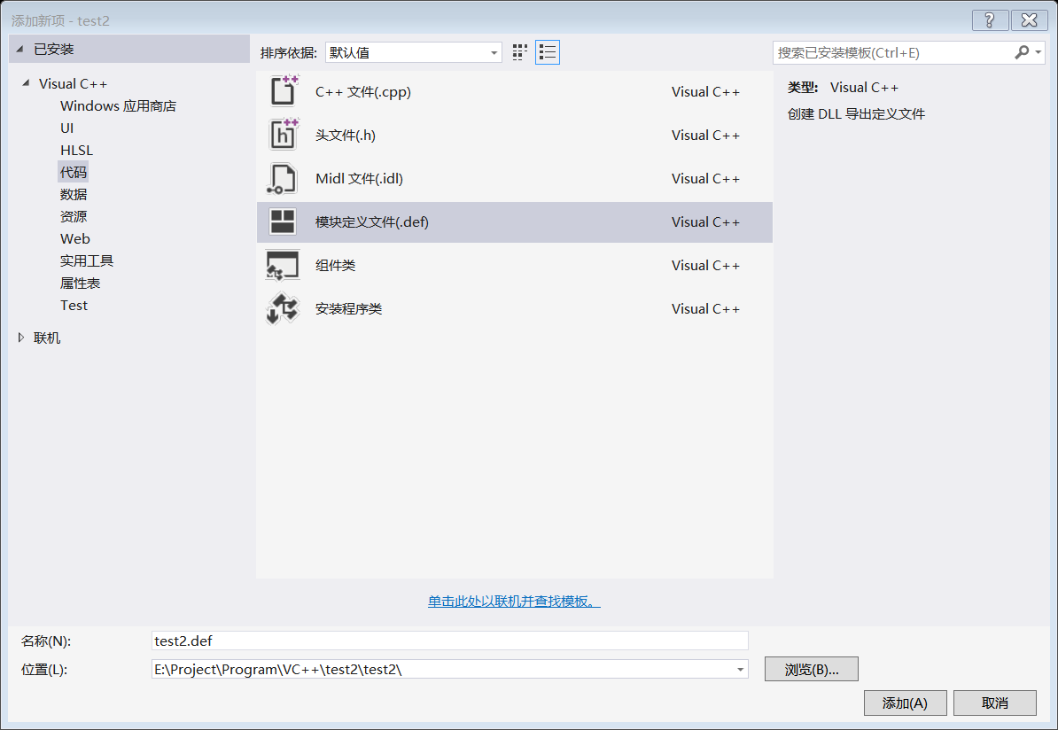

1. 编辑test2.def如下：

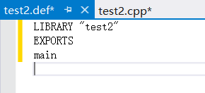

test2代表生成的DLL文件名为test2.dll，main是要导出的函数名。若想导出多个函数，可以用@编辑序号，如下：

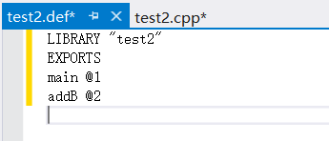

1. 点击调试-开始执行，弹出如下窗口，证明已生成dll文件。

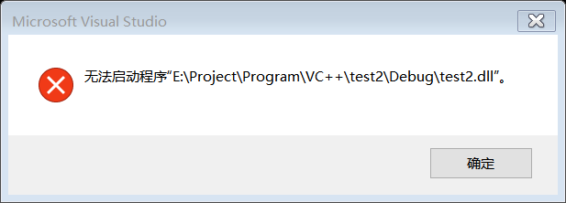

**注意：若LabVIEW为64位，配置管理器应选为Release x64。**

参考链接：http://blog.csdn.net/u013935644/article/details/53406635